No dia 17 de julho de 2019 foi realizada reunião ordinária do Conselho Municipal de Assistência Social – CMAS com a eleição e posse da diretoria, gestão 2019/2020.

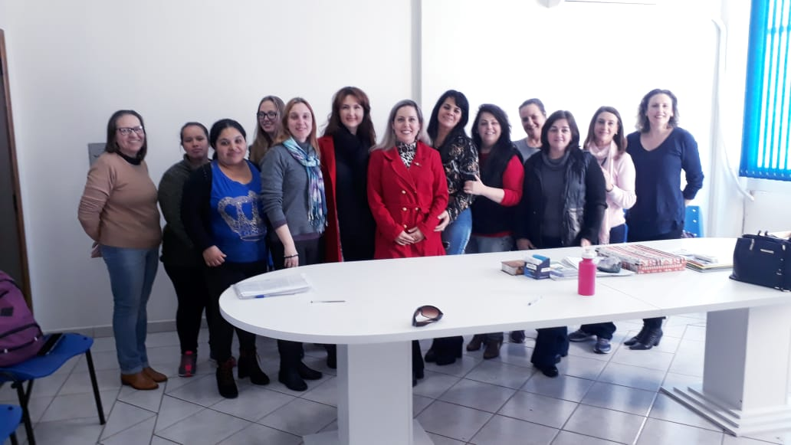

Mesa Diretora

Presidente: Aline Fátima do Nascimento Magno

Vice-presidente: Marilei Cebulski Rodrigues

Primeira Secretária: Daiane Grasiela Nadaletti Nardon

Segunda Secretária: Elisiane Schmidt Sanches

